JSTOR數據庫 試用開通通知
產品名稱： | JSTOR 回溯期刊(Archive Collections) - Arts & Sciences IV人文社科主題四
試用網址： | https://www.jstor.org
試用時間： | 即日起~2023/11/30
簡介： | JSTOR 回溯期刊(Archive Collections)以收錄過期西文期刊爲任務和目標，JSTOR期刊來自于大學、商業、專業學會、大學系所、博物館的出版社以及部分獨立出版社。  內容絕大部分都從第1卷1期開始，最早可回溯至1665年。  所提供的期刊絕大部分都從1卷1期開始，回溯年代最早至1665年。過刊庫中的“最新期刊”多爲三至五年前的期刊，這與一般定義的最新出版的期刊不同，兩者之間有一段固定的時間間隔，稱爲推遲間隔（Moving Wall）。計算推遲間隔時，當前不完整的年份不計算在內。  試用主題介紹  Arts & Sciences IV人文社科主題四 此專輯專注於商業經濟、教育、法律專業主題的期刊收錄。另外亦包含心理學，公共政策和管理。
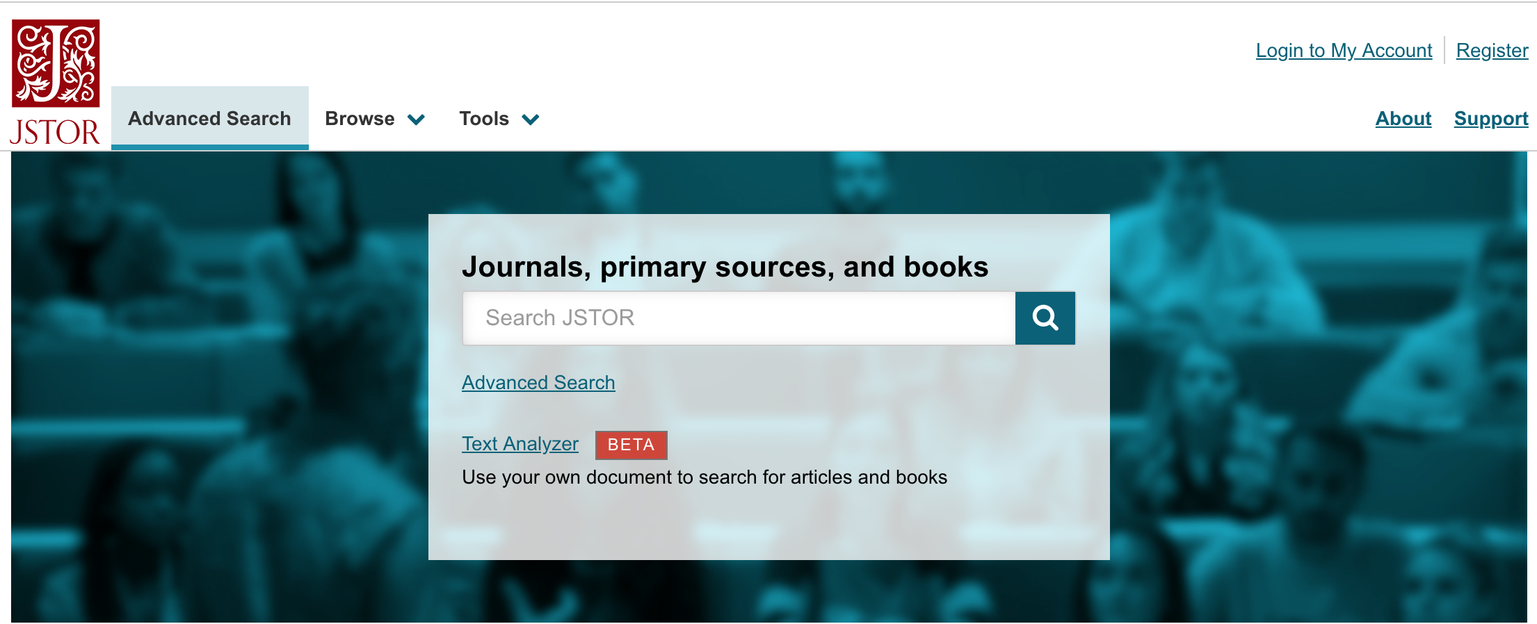

檢索功能
- 基本功能
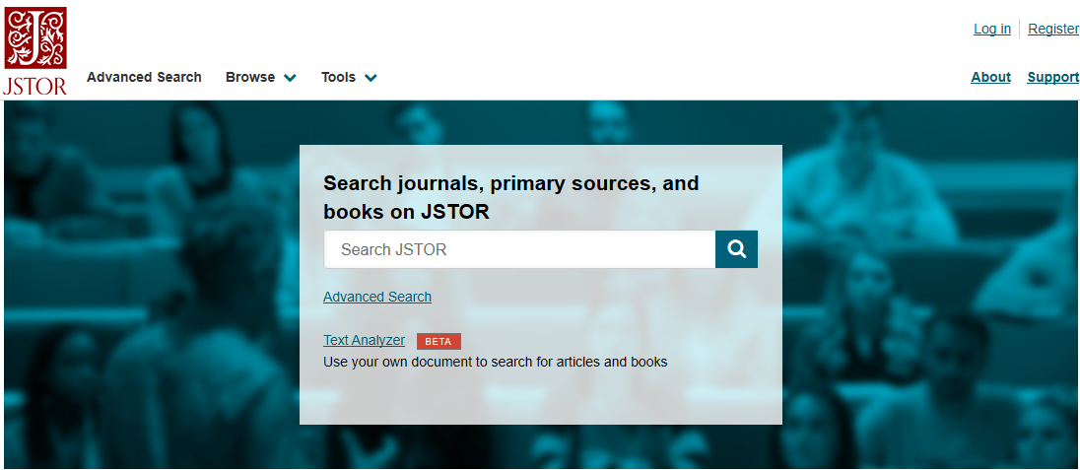
- 瀏覽：可按學科主題、刊名、出版社進行瀏覽。
- 檢索：
● 基本檢索（basic search）
只有一個檢索框，可在JSTOR全文中進行檢索。
● 高級檢索（advanced search）
可檢索字段包括：全文、作者姓名、題名、摘要以及圖片名稱(Caption)。
提供AND、OR、NOT、near 5、near 10、near25等邏輯組配方式。可限定檢索條件，包括文獻類型、出版年代、語種、期刊和主題等。
輸入已知的文獻信息，即可快速定位到要查找的文獻。相關字段包括：文獻標題、作者姓名、查詢的期刊範圍以及出版信息（ISSN、卷、期、頁、出版日期）。
- 檢索結果
檢索結果可按相關度或時間排序。可在檢索結果中進行二次檢索。
在檢索結果頁面，可保存和輸出被選中文獻的書目信息，設定追踪被選中文獻的被引信息。還可進行在JSTOR或Google Scholar中進行相關文獻延伸查詢。提供多種書目數據輸出格式，包括：RIS 格式、TEXT File、Printer-friendly version和RefWorks專用格式。
文獻輸出提供PDF格式，首頁爲JSTOR版權說明頁，包含書目信息及附加鏈結。
- 個性化服務MYJSTOR
在JSTOR可以注册個人服務賬號後，即可使用其個性化服務MYJSTOR。主要包括編輯和儲存個人信息、保存檢索結果、管理書目信息等功能。
MYJSTOR還爲館員提供了使用統計等管理功能。注册賬號後通知代理商進行權限設定即可使用統計功能。
a)點擊上方注册鍵進入
b)填寫個人信息後，即可創建個人帳/密
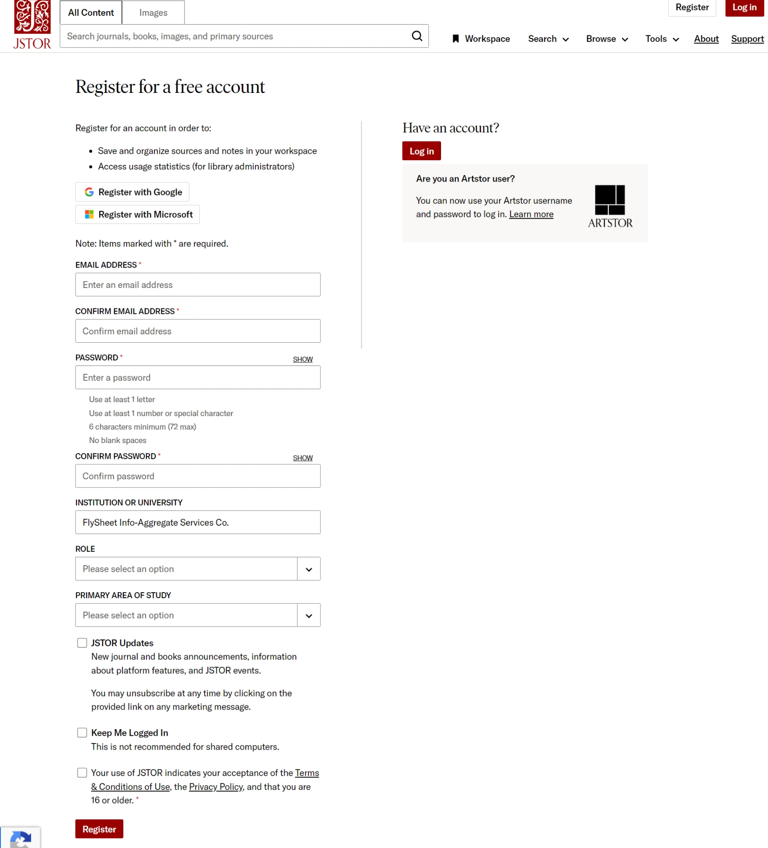
注册個人化賬號
1.請填入個人資料, “ * ”爲必填之字段
2.請同意並接受 JSTOR Terms and Condition

- TEXT ANALYZER詞匯分析功能
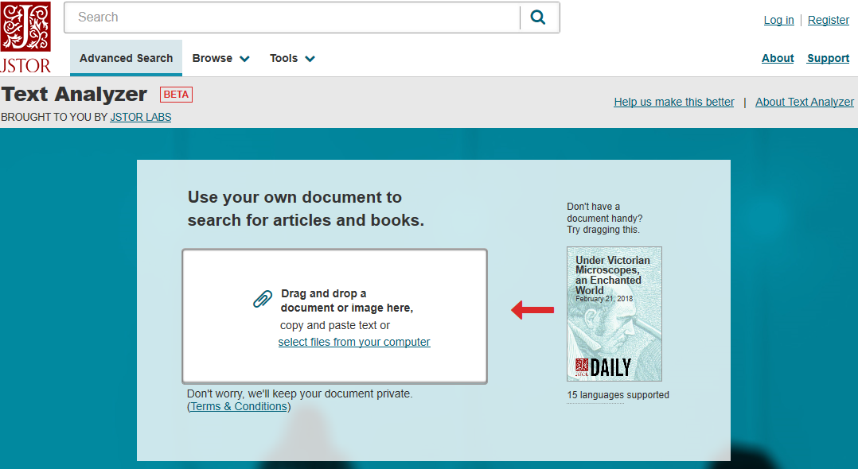
使用者可以透過拖曳、剪貼或上載的方式，提供一段文章、一個檔案、一串URL鏈接或一頁文字截圖，Text Analyzer即開始進行判讀及分析。
Text Analyzer會根據使用者所提供的全文，自動尋找主要的概念與詞匯，設定爲Prioritized Terms，作爲查詢JSTOR數據庫中相關文獻的關鍵詞，從而産生查詢結果。
針對這些自動産生的Prioritized Terms，可以手動調整其權重、删除或新增關鍵詞，也可以從畫面左下方Identified Terms選取其他相關詞匯，加入Prioritized Terms行列。只要進行任何手動調整，畫面右方的查詢結果就會跟著改變。
